Как правильно наложить жгут (давящую повязку)
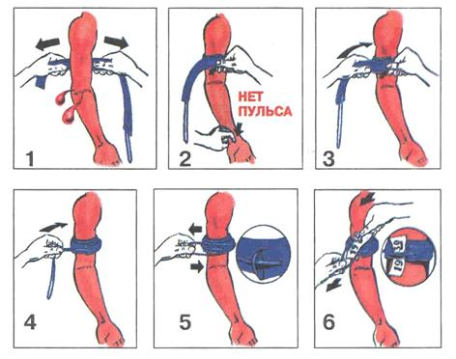
1 Завести жгут за повреждённую конечность выше раны и растянуть с максимальным усилием.

2 Прижать первый тур жгута и убедиться в отсутствии пульса на лучевой артерии.

3 Наложить следующие туры жгута с меньшим усилием.

4 Обернуть петлю-застёжку вокруг жгута.

5 Оттянуть петлю и завести под свободный конец жгута.

6 Вложить записку о времени наложения жгута под резинку петли.

